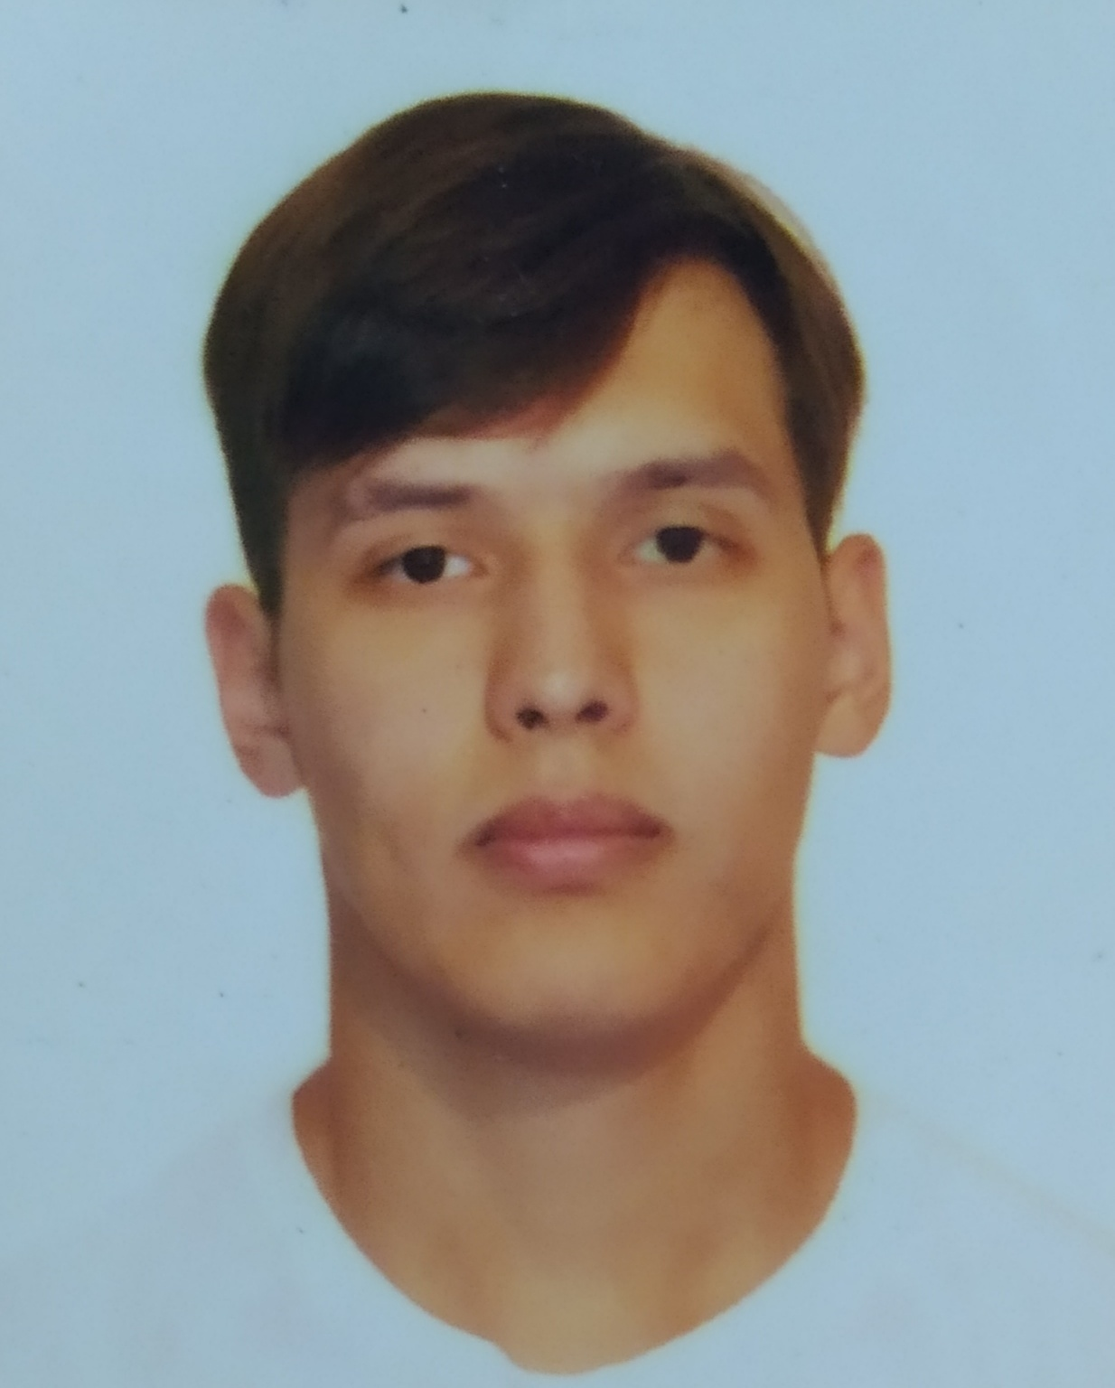 |  | Роберт Радикович  - Ишикаев
 |  | ТРЕНЕР-ПРЕПОДАВАТЕЛЬ
 | 89965817705 |  | СВЕДЕНИЯ ОБО МНЕ
 | ishikaev.robert@inbox.ru
 | Москва |  | Чемпион и призер международных кубков, 2х кратный чемпион России, неоднократный призер России, многократный чемпион и призер региональных и областных соревнований, мастер спорта (МС), черный пояс (1 дан) - Тхэквондо.  Серебряный призер всеуральской олимпийской научной сессии молодых ученых и студентов.  Лауреат I степени V Всероссийской научно-практической конференции учащихся и студентов "Юность. Наука. Здоровье"  Лауреат I степени VI Всероссийской научно-практической конференции учащихся и студентов "Юность. Наука. Здоровье"  Подопечные - неоднократные чемпионы и призеры областных и региональный соревнований  Диплом о среднем профессиональном образовании с отличием  Знание Анатомии, Биомеханики ОРУ, Физиологии, ЛФК, методологии.
навыки |  |  | опыт работы
Коммуникабельность  7 / 10  Целеустремленность  8 / 10  Пунктуальность  9 / 10  Стрессоустойчивость  10 / 10  Образование  АФК(физическая культура для лиц с отклонениями в состоянии здоровья)  Башкирский государственный университет  2019-2022  Педагог по физической культуре и спорту  Стерлитамакский колледж физической культуры. Управления и сервиса  2015-2019 |  |  | Персональный тренер  ZorgeFitness/Уфа/2017-2019  Обязанности: проведение персональных тренировок с людьми из разных возрастных групп, по Единоборствам, ЛФК, силовым и функциональным тренировкам.  Тренер по Тхэквон-до  ДЮСШ «4Elements»/Уфа/ 2015-2019  Обязанности: подготовка детей от 5 до 16 лет к соревновательной и аттестационной деятельности  Тренер по Тхэквон-до и ОФП  ДС «Счастливое детство»/Уфа/2018-2019  Обязанности: развитие общих физических качеств у детей от 3 до 6 лет и обучение основам Тхэквон-до

